Міністерство освіти і науки України

Криворізький національний університет

Факультет інформаційних технологій

Кафедра комп’ютерних систем та мереж

**ЗВІТ**

**про проходження науково-дослідної практики**

**в ІТ-компанії «Freshcode»**

Студент:  
гр. КІ-23м

Базалук Олександр Андрійович

(підпис)

Керівник від підприємства

(підпис, печатка)

Керівник від університету

Завідувач кафедри комп’ютерних систем та мереж, доктор технічних наук, професор

Купін Андрій Іванович

(підпис)

Зданий на перевірку « » 2024р.

Оцінка « » 2024р.

Кривий Ріг

2024

**Вступ**

Переддипломна практика є важливим етапом підготовки майбутніх фахівців у сфері ІТ. Вона надає можливість застосувати отримані теоретичні знання в реальних умовах роботи та поглибити професійні навички. Основною метою цієї практики є набуття досвіду у виконанні практичних завдань, притаманних обраній спеціалізації, з урахуванням сучасних тенденцій розвитку інформаційних технологій.

Практику проходитиме в ІТ-компанії Freshcode, де функціонує навчальний центр. У рамках цього навчального середовища мені буде надано доступ до двох ключових курсів: курсу з верстки лендінгів, який охоплює комерційні аспекти створення вебсторінок, та курсу з ІТ-менеджменту, що включає проведення проєкту через основні етапи та артефакти розробки. Завдяки цим курсам я зможу не тільки вдосконалити свої навички верстки та управління проєктами, але й отримати ширше уявлення про сучасні підходи до виконання відповідних завдань.

Після проходження обраного курсу мені запропоновано застосувати сучасні засоби штучного інтелекту, такі як ChatGPT або Gemini, для виконання аналогічних завдань. Завдання полягає в тому, щоб порівняти ефективність традиційного підходу, якому я навчусь під час курсу, з автоматизованими методами виконання тих самих завдань за допомогою ШІ. Критерії порівняння будуть визначені мною на основі власного досвіду та результатів роботи, що дозволить оцінити реальні переваги та обмеження використання штучного інтелекту у сфері верстки або управління проєктами.

Цей підхід сприятиме не лише професійному зростанню, але й критичному аналізу сучасних технологій, що стане цінним досвідом у моєму подальшому кар’єрному шляху.

**Розділ 1. Теоретична частина**  
1.1. Постанова мети на теоретичну частину

Теоретична частина звіту є важливою складовою, яка закладає фундамент для подальшого практичного аналізу. Метою цієї частини є узагальнення та систематизація знань, що стосуються ключових аспектів верстки вебсторінок та ІТ-менеджменту, а також дослідження можливостей використання штучного інтелекту у цих напрямках. Ці знання дозволять глибше зрозуміти специфіку роботи та краще підготуватися до виконання практичних завдань.

**Мета теоретичної частини** полягає у висвітленні основних принципів та концепцій, які стосуються веброзробки та управління проєктами, а також у визначенні можливостей сучасних технологій штучного інтелекту для оптимізації цих процесів. Це допоможе зрозуміти важливість традиційних методів виконання завдань, оцінити їхню ефективність, а також порівняти з інноваційними підходами.

**Значення базових знань** для виконання практичних завдань полягає у створенні міцної теоретичної основи, яка є необхідною для розуміння суті процесів і ухвалення обґрунтованих рішень. Базові знання з верстки вебсторінок дозволять правильно структурувати код і створювати оптимізовані, зручні для користувача інтерфейси. Знання з ІТ-менеджменту та управління проєктами забезпечать розуміння життєвого циклу проєкту, управління командами та оцінки ризиків, що є важливими для успішного виконання будь-яких проєктів у сфері ІТ.

**Огляд теми та структури розділу** допоможе чітко визначити, які саме аспекти розглядатимуться у цій частині. Спочатку будуть розглянуті основні поняття та принципи верстки вебсторінок, що включають структуру HTML, стилізацію за допомогою CSS та основи JavaScript. Далі буде висвітлено концепції ІТ-менеджменту, методи управління проєктами та основні артефакти, які створюються в процесі роботи. Останній розділ присвячений огляду сучасних систем штучного інтелекту, їх ролі у веброзробці та управлінні проєктами, а також перспективам розвитку цих технологій.

1.2. Верстка веб-сторінок

Верстка вебсторінок є однією з ключових складових сучасної веброзробки, оскільки саме завдяки їй створюється структура та візуальне представлення вебсторінок. **Поняття верстки** охоплює процес перетворення дизайну вебсторінки, зазвичай створеного в графічному редакторі, у зрозумілий для браузерів код. Призначення верстки полягає у створенні правильно структурованих і візуально привабливих сторінок, що забезпечують зручність використання та доступність контенту для різних пристроїв. Важливість верстки у веброзробці полягає в тому, що вона формує перше враження користувачів від сайту, впливає на його зручність і швидкість завантаження.

**Типи верстки** розрізняються за своїм підходом до відображення вмісту на різних пристроях:

* **Статична верстка**: Фіксована ширина елементів, яка не адаптується до розмірів екрана. Підходить для простих сайтів, але незручна для сучасних вебдодатків, які мають підтримувати різні пристрої.
* **Адаптивна верстка (adaptive design)**: Вебсторінка містить кілька заздалегідь визначених макетів для різних типів пристроїв. Макет змінюється залежно від ширини екрана.
* **Респонсивна верстка (responsive design)**: Вебсторінка автоматично підлаштовується під ширину екрана за допомогою відсотків та гнучких сіток. Це сучасний підхід, що забезпечує зручність перегляду на будь-якому пристрої.

**Огляд сучасних технологій та інструментів верстки**:

* **HTML (HyperText Markup Language)**: Основна мова розмітки для створення структури вебсторінок. HTML дозволяє визначати елементи, такі як заголовки, абзаци, списки, зображення та посилання. Структура HTML базується на вкладених тегах, які формують каркас вебсторінки.
* **CSS (Cascading Style Sheets)**: Мова стилів, що використовується для оформлення вебсторінок. CSS визначає кольори, шрифти, розташування елементів та інші стилі. За допомогою CSS можна створювати адаптивні макети, застосовувати анімації та налаштовувати вигляд сторінки під різні пристрої.
* **JavaScript**: Мова програмування, яка додає інтерактивність до вебсторінок. За допомогою JavaScript можна реалізовувати динамічні елементи, такі як слайдери, модальні вікна та валідація форм. Це дозволяє зробити сторінки більш інтерактивними та зручними для користувачів.

**Кращі практики верстки**:

* **Семантичний код**: Використання правильних HTML-тегів для визначення різних частин сторінки (наприклад, <header>, <article>, <footer>). Це покращує доступність для пошукових систем та користувачів, які використовують спеціальні засоби навігації.
* **Оптимізація завантаження**: Зменшення розміру зображень, об’єднання файлів CSS та JavaScript, використання кешування для прискорення завантаження сторінок.
* **Підхід mobile-first**: Розробка інтерфейсу спочатку для мобільних пристроїв, а потім поступове масштабування для більших екранів. Це забезпечує кращу підтримку мобільних користувачів та зменшує ризики помилок.

**Порівняння різних методів верстки**:

* **Статична верстка**: Швидка у виконанні та підходить для простих сайтів, однак не забезпечує гнучкість для різних розмірів екранів.
* **Адаптивна верстка**: Забезпечує якісне відображення на різних пристроях, але потребує більше зусиль для налаштування макетів для кожного типу пристроїв.
* **Респонсивна верстка**: Найбільш універсальний підхід, який автоматично підлаштовується до ширини екрана. Однак потребує ретельного планування та оптимізації для забезпечення швидкого завантаження.

1.3. Використання штучного інтелекту в задачах верстки та ІТ-менеджменту

Сучасні системи штучного інтелекту, такі як ChatGPT та Gemini, мають великий потенціал для автоматизації та оптимізації завдань у сфері веброзробки та управління проєктами. Ці системи здатні аналізувати дані, генерувати код і пропонувати ефективні рішення, що дозволяє суттєво підвищити продуктивність фахівців у цих галузях.

**Огляд сучасних систем ШІ: ChatGPT, Gemini**

* **ChatGPT** (розроблений OpenAI) є потужним інструментом для генерації текстів, надання відповідей на запити та створення програмного коду. Він може допомагати у верстці, пропонуючи приклади коду, виправлення помилок або навіть створюючи цілі фрагменти вебсторінок.
* **Gemini** – це інтелектуальна система, яка має розширені функції аналізу та підтримки рішень, зокрема в сфері управління проєктами та бізнес-аналітики.

**Принципи роботи штучного інтелекту в автоматизації завдань**

ШІ використовує моделі машинного навчання для обробки великих обсягів даних та виявлення шаблонів, які важко визначити вручну. Для автоматизації завдань ШІ навчається на реальних прикладах і може генерувати рішення, які оптимізують процес розробки та управління.

**Приклади використання ШІ у веброзробці**

* **Автоматична генерація HTML/CSS коду**: ШІ може створювати структуру вебсторінок на основі текстових описів або навіть графічних зображень. Це суттєво прискорює процес верстки та зменшує рутинну роботу.
* **Оптимізація та перевірка коду на помилки**: ШІ може аналізувати код, визначати можливі помилки та пропонувати оптимізації, що підвищує якість і стабільність вебсторінок.

**Приклади застосування ШІ в управлінні проєктами**

* **Автоматизоване складання планів**: ШІ може аналізувати вимоги проєкту, прогнозувати необхідні ресурси та генерувати ефективні плани, з урахуванням ризиків і термінів.
* **Генерація звітів, аналіз ризиків**: ШІ може автоматично створювати звіти про стан проєкту, виявляти потенційні проблеми та пропонувати шляхи їх усунення. Це дозволяє менеджерам швидше реагувати на зміни та ефективно управляти командами.

**Переваги та недоліки використання ШІ в порівнянні з традиційними методами**

* **Переваги**: Швидкість виконання завдань, мінімізація людських помилок, можливість автоматизації рутинних процесів, покращена аналітика та прогнозування.
* **Недоліки**: ШІ може допускати помилки через обмеження в навчальних даних, не завжди здатен розуміти контекст складних завдань, і вимагає контролю з боку людини. Також існує ризик надмірної залежності від технологій, що може негативно вплинути на професійні навички фахівців.

Використання ШІ у веброзробці та управлінні проєктами відкриває нові можливості, але важливо вміти збалансовано поєднувати його з традиційними підходами для досягнення оптимальних результатів.

1.4. Сучасні тенденції та перспективи розвитку

Веброзробка та управління проєктами постійно розвиваються, інтегруючи новітні технології та підходи, що формують сучасне професійне середовище. Інновації у цих сферах спрямовані на підвищення ефективності, зменшення витрат часу та ресурсів, а також створення нових можливостей для розвитку бізнесу та проєктів.

**Інновації у сфері веброзробки та управління проєктами**

У веброзробці значна увага приділяється створенню **динамічних, інтерактивних і високопродуктивних вебдодатків**. Зростає популярність **фреймворків та бібліотек**, таких як React, Vue.js та Next.js, які полегшують розробку складних інтерфейсів користувача. **WebAssembly** стає важливою технологією, дозволяючи використовувати інші мови програмування, крім JavaScript, для створення вебдодатків із високою продуктивністю. Також активно розвиваються **PWA (прогресивні вебдодатки)**, які забезпечують кращий досвід користувача завдяки функціям офлайн-доступу та швидкому завантаженню.

В управлінні проєктами спостерігається перехід до **гнучких методологій (Agile, Scrum, Kanban)**, що дозволяє швидше адаптуватися до змін і зменшувати ризики. **Гібридні підходи** стають дедалі популярнішими, поєднуючи елементи традиційних і гнучких методів для підвищення гнучкості та контролю. Також значну роль відіграють **інструменти для автоматизації** управлінських процесів, які допомагають оптимізувати планування, облік ресурсів і комунікацію всередині команд.

**Розвиток інструментів ШІ та їх інтеграція в ІТ-галузь**

ШІ стає все більш важливою частиною веброзробки та управління проєктами. **Інтелектуальні системи** здатні не тільки аналізувати великі обсяги даних, але й пропонувати оптимальні рішення на основі цього аналізу. Інструменти ШІ інтегруються в системи управління контентом, автоматизують рутинні завдання розробників, покращують користувацький досвід через персоналізовані рекомендації та забезпечують оптимізацію робочих процесів у проєктному менеджменті.

У сфері управління проєктами ШІ може використовуватися для **прогнозування результатів, виявлення ризиків** і допомоги в ухваленні стратегічних рішень. Наприклад, **алгоритми машинного навчання** дозволяють аналізувати історичні дані проєктів і передбачати потенційні затримки або перевитрати бюджету. Інтеграція таких технологій значно полегшує процес планування та виконання проєктів.

**Роль і значення таких інновацій у майбутньому професійному середовищі**

Інновації у веброзробці та управлінні проєктами відіграватимуть ключову роль у формуванні майбутнього ІТ-галузі. Швидкість впровадження нових технологій зумовлює необхідність постійного навчання та адаптації фахівців. Інструменти ШІ можуть не тільки підвищити ефективність роботи, але й дозволити спеціалістам зосередитися на більш творчих і стратегічних аспектах їхньої діяльності.

Завдяки інноваціям у веброзробці сайти та додатки стають швидшими, зручнішими та більш доступними для широкої аудиторії. В управлінні проєктами ці інновації забезпечують більш ефективне використання ресурсів і зменшення операційних витрат, що робить проєкти успішнішими та вигіднішими для компаній.

У майбутньому значення інновацій та інтеграції ШІ зростатиме, і компанії, які зможуть впроваджувати ці технології найшвидше, матимуть конкурентну перевагу. Однак важливо також розвивати критичне мислення та навички управління змінами, щоб ефективно інтегрувати новітні рішення у свою професійну діяльність.

Сучасні тенденції та перспективи розвитку

Веброзробка та управління проєктами постійно розвиваються, інтегруючи новітні технології та підходи, що формують сучасне професійне середовище. Інновації у цих сферах спрямовані на підвищення ефективності, зменшення витрат часу та ресурсів, а також створення нових можливостей для розвитку бізнесу та проєктів.

Інновації у сфері веброзробки та управління проєктами

У веброзробці значна увага приділяється створенню динамічних, інтерактивних і високопродуктивних вебдодатків. Зростає популярність фреймворків та бібліотек, таких як React, Vue.js та Next.js, які полегшують розробку складних інтерфейсів користувача. WebAssembly стає важливою технологією, дозволяючи використовувати інші мови програмування, крім JavaScript, для створення вебдодатків із високою продуктивністю. Також активно розвиваються PWA (прогресивні вебдодатки), які забезпечують кращий досвід користувача завдяки функціям офлайн-доступу та швидкому завантаженню.

В управлінні проєктами спостерігається перехід до гнучких методологій (Agile, Scrum, Kanban), що дозволяє швидше адаптуватися до змін і зменшувати ризики. Гібридні підходи стають дедалі популярнішими, поєднуючи елементи традиційних і гнучких методів для підвищення гнучкості та контролю. Також значну роль відіграють інструменти для автоматизації управлінських процесів, які допомагають оптимізувати планування, облік ресурсів і комунікацію всередині команд.

Розвиток інструментів ШІ та їх інтеграція в ІТ-галузь

ШІ стає все більш важливою частиною веброзробки та управління проєктами. Інтелектуальні системи здатні не тільки аналізувати великі обсяги даних, але й пропонувати оптимальні рішення на основі цього аналізу. Інструменти ШІ інтегруються в системи управління контентом, автоматизують рутинні завдання розробників, покращують користувацький досвід через персоналізовані рекомендації та забезпечують оптимізацію робочих процесів у проєктному менеджменті.

У сфері управління проєктами ШІ може використовуватися для прогнозування результатів, виявлення ризиків і допомоги в ухваленні стратегічних рішень. Наприклад, алгоритми машинного навчання дозволяють аналізувати історичні дані проєктів і передбачати потенційні затримки або перевитрати бюджету. Інтеграція таких технологій значно полегшує процес планування та виконання проєктів.

**Роль і значення таких інновацій у майбутньому професійному середовищі**

Інновації у веброзробці та управлінні проєктами відіграватимуть ключову роль у формуванні майбутнього ІТ-галузі. Швидкість впровадження нових технологій зумовлює необхідність постійного навчання та адаптації фахівців. Інструменти ШІ можуть не тільки підвищити ефективність роботи, але й дозволити спеціалістам зосередитися на більш творчих і стратегічних аспектах їхньої діяльності.

Завдяки інноваціям у веброзробці сайти та додатки стають швидшими, зручнішими та більш доступними для широкої аудиторії. В управлінні проєктами ці інновації забезпечують більш ефективне використання ресурсів і зменшення операційних витрат, що робить проєкти успішнішими та вигіднішими для компаній.

У майбутньому значення інновацій та інтеграції ШІ зростатиме, і компанії, які зможуть впроваджувати ці технології найшвидше, матимуть конкурентну перевагу. Однак важливо також розвивати критичне мислення та навички управління змінами, щоб ефективно інтегрувати новітні рішення у свою професійну діяльність.

**Розділ 2. Практична частина**  
2.1 Компанія Freshcode та курс «Знайомство із ІТ. Верстка вебсайтів»

**Freshcode** — це сучасна ІТ-компанія, яка спеціалізується на розробці програмного забезпечення та інноваційних цифрових рішень для бізнесу. Компанія має репутацію надійного партнера для клієнтів з усього світу завдяки високому рівню професіоналізму команди, застосуванню передових технологій і постійному вдосконаленню методологій розробки. Окрім комерційних проєктів, Freshcode активно займається освітніми ініціативами, створюючи умови для підготовки нових ІТ-фахівців.

Одним із таких проєктів є навчальний центр при компанії, де пропонуються курси для тих, хто хоче освоїти основи програмування та веброзробки. Серед них особливо виділяється курс «Знайомство із ІТ. Верстка вебсайтів», який орієнтований на початківців і тих, хто прагне зануритися у світ веброзробки.

Опис курсу «Знайомство із ІТ. Верстка вебсайтів»

Курс покликаний надати базові знання та навички у сфері створення вебсайтів, з акцентом на практичне застосування сучасних технологій. Учасники курсу знайомляться з основами верстки, такими як HTML (мова розмітки для структурування вебконтенту) та CSS (каскадні таблиці стилів для оформлення вебсторінок). Особлива увага приділяється принципам створення адаптивного дизайну, що дозволяє сайтам коректно відображатися на різних пристроях, включаючи смартфони, планшети та комп’ютери.

У програмі курсу:

* **Основи HTML**: створення структурованих документів, використання елементів заголовків, абзаців, списків, таблиць, медіа тощо.
* **CSS для стилізації**: основи створення оформлення, робота з кольорами, шрифтами, макетами, а також методи позиціонування та вирівнювання елементів.
* **Знайомство з адаптивною та респонсивною версткою**: техніки, що забезпечують комфортне користування сайтом на будь-якому пристрої.
* **Практичні завдання**: учасники курсу верстають власні лендінг-пейджі (односторінкові сайти) з комерційною глибиною, тобто максимально наближені до реальних проєктів.

Курс створений для того, щоб допомогти учасникам отримати повноцінний досвід роботи у веброзробці та зрозуміти, як створювати функціональні й привабливі вебсайти. Він також надає студентам можливість зануритися у процеси командної роботи та підготовки до виконання завдань у реальних проєктах, що значно підвищує їхні шанси на успішну кар'єру в ІТ-галузі

Для порівняння застосування ШІ для написання верстки для сайту(макета) з використанням HTML та CSS було поставлено задачу написати код для головної сторінки реєстрації на платформі GitHub.

Код, який був створений програмістом(мною) та отриманий результат.



Рисунок 2.1.1 – сторінка “Sign In to GitHub ”

Код, який був створений ШІ ChatGpt та отриманий результат.

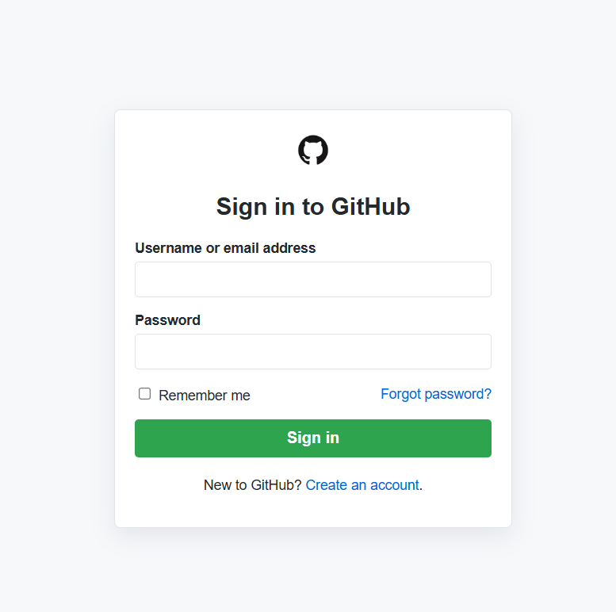

Рисунок 2.1.2 – сторінка “Sign In to GitHub ”

Код, який був створений ШІ Gemini та отриманий результат.

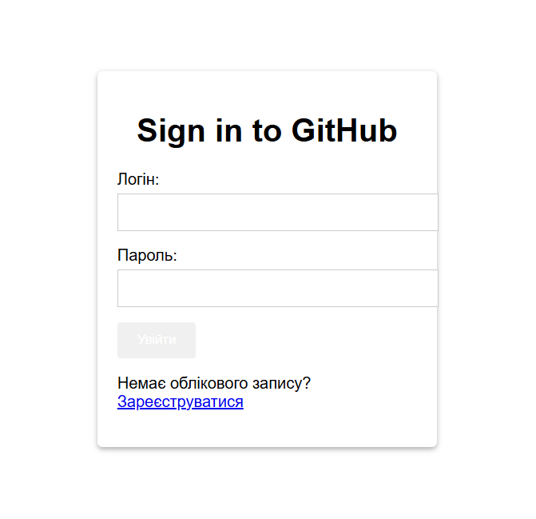

Рисунок 2.1.3 – сторінка “Sign In to GitHub ”

Зробимо тестування, під час проходження курсу з основ програмування на платформі Freshcode ми розробляли верстку сайту за поданим макетом.

Розглянемо результати роботи програміста, ШІ ChatGPT та ШІ Gemini для поставленого ТЗ(технічного завдання).

Код, який був створений програмістом(мною) та отриманий результат.





Рисунок 2.1.4 – макет сайту, створений під час проходження курсу від компанії «Freshcode»

Код, який був створений ШІ ChatGpt та отриманий результат.

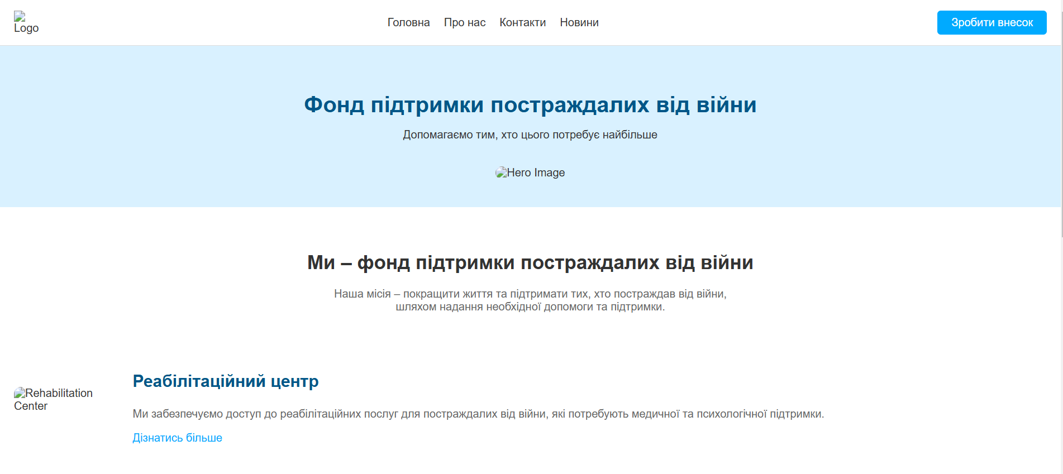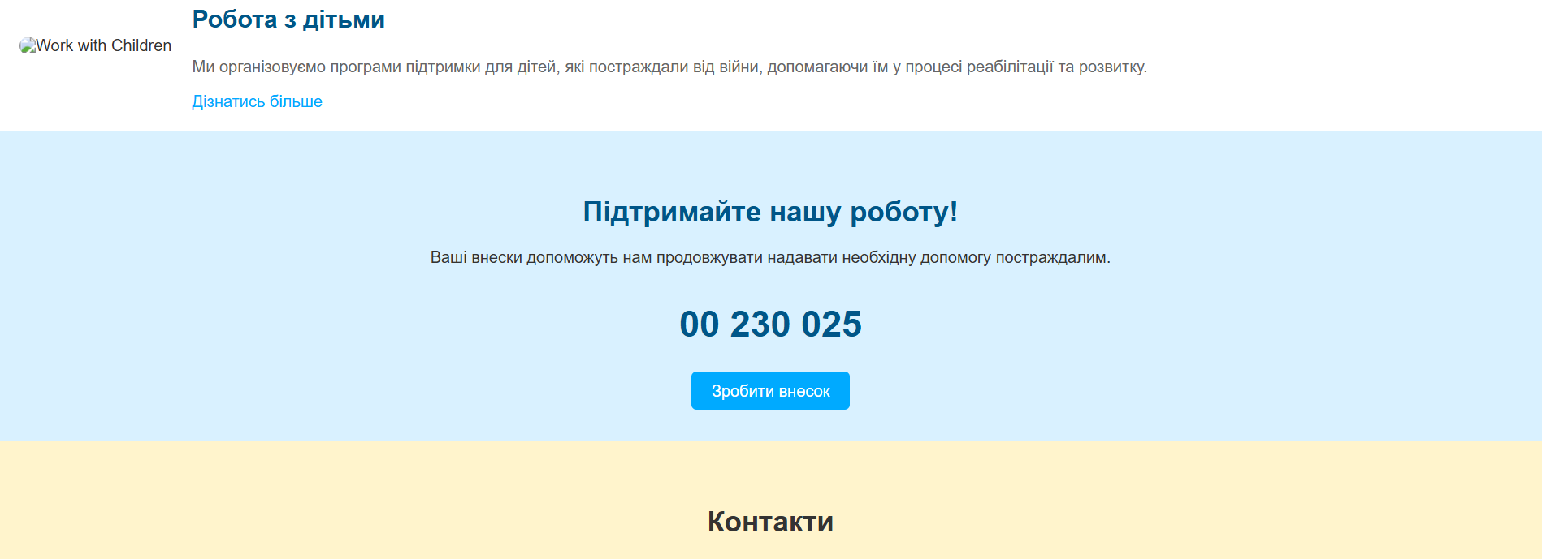

Рисунок 2.1.5 – макет сайту, створений під час проходження курсу від компанії «Freshcode» за допомогою ШІ

Код, який був створений ШІ Gemini та отриманий результат.



Рисунок 2.1.6 – макет сайту, створений під час проходження курсу від компанії «Freshcode» за допомогою ШІ

Тепер згідно з результатами дослідження порівняємо та опишемо переваги та недоліки написання коду, більш складного у реалізації з використанням різних підходві: написання коду програмістом та написання коду ШІ.

Код, написаний програмістом

**Особливості**

* **Контроль та оптимізація:** Програміст має повний контроль над кодом і може ретельно оптимізувати його під специфічні вимоги проєкту.
* **Унікальний стиль та структура:** Програміст вибирає індивідуальну структуру, класи CSS, що дозволяє уникнути дублювання і зробити код легшим для підтримки.
* **Гнучкість у налаштуванні:** Програміст легко адаптує код, швидко вносить правки та індивідуалізує деталі під вимоги замовника.

**Переваги**

* Висока якість коду, якщо програміст досвідчений.
* Оптимізований і добре структурований код.
* Легко адаптувати під конкретні вимоги.

**Недоліки**

* Висока вартість та тривалий час написання.
* Можливі помилки, які можуть бути не одразу очевидними.

Код, написаний ChatGPT

**Особливості**

* **Швидке створення:** ChatGPT може генерувати HTML і CSS за кілька секунд, що значно пришвидшує процес створення базового коду.
* **Стандартизований код:** ChatGPT генерує код за загальноприйнятими стандартами, що підвищує його читабельність.
* **Обмежена індивідуалізація:** Код часто генерується за шаблоном, тому він підходить для типових завдань, але може потребувати доопрацювання для складніших проєктів.

**Переваги**

* Швидкість: ChatGPT генерує код швидко, що зручно для створення простих елементів, як-от форма.
* Доступність: немає потреби в глибоких знаннях HTML/CSS.
* Легкий старт для початківців, які можуть отримати базовий код.

**Недоліки**

* Обмежена гнучкість, особливо для складних або нетипових завдань.
* Може знадобитися ручне доопрацювання або оптимізація.
* Генерація коду іноді передбачає надлишкові стилі або класи.

Код, створений за допомогою Gemini

**Особливості**

* **Автоматизоване генерування:** Система Gemini (наприклад, Wix, Webflow) створює HTML та CSS код автоматично на основі вибраних шаблонів або елементів конструктора.
* **Візуальний редактор:** Надає візуальне середовище, яке дозволяє користувачам створювати інтерфейс, не працюючи з HTML та CSS безпосередньо.
* **Можливості додаткових функцій:** Gemini-платформи часто пропонують додаткові функції, як-от інтеграцію із сторонніми інструментами та можливість змінювати тему.

**Переваги**

* **Дуже зручно для новачків:** не вимагає знань програмування, ідеально для тих, хто тільки починає.
* **Економія часу:** швидкий спосіб отримати повнофункціональний веб-елемент або сторінку.
* **Наявність шаблонів:** надає широкий вибір готових шаблонів, що спрощує розробку.

**Недоліки**

* **Обмежений контроль:** обмежені можливості налаштування деталей коду та індивідуалізації.
* **Зайвий код:** зазвичай автоматично згенерований код містить надлишкові класи або стилі, що робить його важчим для підтримки.
* **Важче переносити на інші платформи:** згенерований код не завжди легко змінити або адаптувати в інших середовищах.

Зведемо результати порівняння до таблиці 2.1

Таблиця 2.1 – Порівняльна характеристика використання для написання коду програміста, ШІ ChatGPT та ШІ Gemini

|  |  |  |  |
| --- | --- | --- | --- |
| Критерій | Програміст | ChatGPT | Gemini |
| Контроль якості | Високий | Середній | Низький |
| Швидкість розробки | Середня | Висока | Дуже висока |
| Гнучкість | Висока | Середня | Низька |
| Оптимізація коду | Висока | Середня, потрібні корекції | Низька, можливий надлишковий код |
| Вартість | Висока | Низька | Низька |

Тобто, підводячи підсумки, можемо стверджувати що:  
- Для унікальних проєктів або глибокого налаштування: краще підійде код, написаний досвідченим програмістом.

- Для швидких та простих проєктів: оптимальним є використання ChatGPT, де можна легко генерувати типові елементи.

- Для створення базових сторінок із мінімумом знань програмування: Gemini-платформи є найзручнішими, але з обмеженнями в контролі та якості коду.

Порівняємо використання людського інтелекту, ШІ ChatGPT та ШІ Gemini для проходження тестування.

Людський інтелект

**Особливості**

* **Критичне мислення та інтуїція:** Людина здатна використовувати креативність, інтуїцію, та здатність до критичного мислення для розв'язання тестових завдань.
* **Адаптація до ситуацій:** Люди можуть змінювати підхід залежно від контексту тесту, оцінювати специфіку питань і навіть здогадуватися на основі неповних даних.
* **Мораль та етика:** Людина може враховувати морально-етичні аспекти при прийнятті рішень, які можуть впливати на результати тестування.

**Переваги**

* **Гнучкість:** Люди можуть змінювати стратегії в процесі проходження тесту.
* **Креативність:** Людський інтелект здатен мислити нестандартно, що може допомогти у складних завданнях.
* **Уміння навчатися та самовдосконалюватися:** З досвідом люди покращують свої навички проходження тестів.

**Недоліки**

* **Емоційний фактор:** Емоції та стрес можуть впливати на результати тестування.
* **Час та ресурс:** Людині потрібно більше часу для проходження тесту та підготовки.
* **Схильність до помилок:** Через людський фактор можливі помилки, неуважність або неправильна інтерпретація завдань.

ШІ ChatGPT

**Особливості**

* **Аналіз тексту та контексту:** ChatGPT добре працює з текстом і може проходити тестування на основі текстових інструкцій та шаблонів.
* **Швидкість відповіді:** ChatGPT швидко обробляє текст і генерує відповіді, що значно скорочує час на проходження тесту.
* **Навчання на великих обсягах даних:** ChatGPT тренується на великому обсязі текстових даних, що дозволяє йому відповідати на питання різної складності.

**Переваги**

* **Швидкість:** Висока швидкість обробки та генерації відповідей.
* **Точність:** ChatGPT добре справляється з питаннями, на які можна знайти відповідь у базі знань.
* **Доступність:** Зручний для швидкого проходження тестів, що мають формат запитання-відповідь.

**Недоліки**

* **Обмежене розуміння:** ChatGPT може помилятися в питаннях, які потребують глибокого розуміння, логіки або критичного мислення.
* **Нестійкість до невизначеності:** Може дати неправильну відповідь при неоднозначних або незвичних питаннях.
* **Немає здатності до самонавчання під час тесту:** ChatGPT генерує відповіді на основі вже наявних знань, без можливості вдосконалення у процесі.

ШІ Gemini

**Особливості**

* **Мультимодальність та контекстне розуміння:** Gemini є передовою системою штучного інтелекту, яка здатна обробляти як текст, так і зображення, що дозволяє їй працювати з тестами, що включають графічні елементи.
* **Глибоке навчання на великих даних:** Використання великих обсягів даних дає Gemini можливість розуміти більш складні контексти та виконувати аналітичні завдання.
* **Аналіз даних у реальному часі:** Gemini здатен адаптуватися до різних типів питань та генерувати складніші відповіді, ніж ChatGPT.

**Переваги**

* **Гнучкість у роботі з різними форматами:** Може працювати як із текстом, так і з зображеннями, що дозволяє йому проходити більш комплексні тести.
* **Складніший аналіз:** Gemini краще справляється з тестами, що потребують аналізу зображень, інтерпретації даних та контекстного розуміння.
* **Швидкість:** Обробляє інформацію швидко, як і ChatGPT, але з більшою здатністю до інтерпретації контексту.

**Недоліки**

* **Ресурси:** Потребує потужних обчислювальних ресурсів, що може обмежувати його використання в певних середовищах.
* **Нестабільність на унікальних завданнях:** Може давати помилки в питаннях, які є дуже специфічними або мають незвичний формат.
* **Обмеження етики:** Не завжди здатен розрізнити моральні та етичні аспекти питання.

Порівняльна таблиця:

Таблиця 2.2 – Порівняльна характеристика використання для розв’язання тестів або виконання базових(типових) завдань користувача, людини, ШІ ChatGPT та ШІ Gemini

|  |  |  |  |
| --- | --- | --- | --- |
| Критерій | Людський інтелект | ChatGPT | Gemini |
| Глибина розуміння | Висока | Середня | Висока |
| Гнучкість | Висока | Обмежена | Середня |
| Швидкість проходження | Низька | Висока | Висока |
| Обробка мультимедіа | Середня | Немає | Висока |
| Емоційний вплив | Впливає на результат | Не впливає | Не впливає |
| Точність | Залежить від навичок | Висока в стандартних питаннях | Висока для складних завдань |
| Здатність до навчання | Присутня | Немає | Часткова |
| Морально-етичні аспекти | Присутні | Частково присутні | Частково присутні |

Людський інтелект краще підходить для проходження тестів, що потребують гнучкості, критичного мислення, розуміння контексту, та етичних міркувань. Однак людині може бракувати швидкості та точності в рутинних завданнях.

ChatGPT є оптимальним виборм для тестів із чіткими текстовими запитаннями, де важлива швидкість і точність стандартних відповідей. Однак він обмежений у здатності до самонавчання, глибокого розуміння контексту та не працює з мультимедійними даними.

Gemini поєднує можливості аналізу тексту й зображень, що дозволяє йому проходити складніші та різноманітніші тести. Він також має краще контекстне розуміння, ніж ChatGPT, але менш гнучкий, ніж людина, та вимагає великих обчислювальних ресурсів.

**Висновок**

У процесі переддипломної практики було детально розглянуто теоретичні основи веброзробки, принципи управління проєктами та можливості штучного інтелекту для оптимізації цих процесів. Це дало змогу зрозуміти значення традиційних підходів до виконання завдань, оцінити їхню ефективність та порівняти їх із інноваційними методами, які пропонують сучасні технології.

Практична частина дослідження показала, як можна використовувати людський інтелект, а також системи штучного інтелекту, такі як ChatGPT та Gemini, для виконання різних завдань з програмування. Було розглянуто можливості цих інструментів при вирішенні як простих завдань (на кшталт створення форми входу), так і більш складних (як-от повноцінна верстка сайту). Крім того, було досліджено здатність людини і штучного інтелекту до розв'язання тестів і проходження тестування.

Результатом практики стало створення макета реєстраційної сторінки для платформи GitHub та реалізація верстки згідно з технічним завданням на курсі програмування від компанії FreshCode. Це дозволило не лише поглибити знання в галузі веброзробки, а й краще зрозуміти, як штучний інтелект може підвищити ефективність роботи в ІТ-проєктах, доповнюючи традиційні методи розробки.

**Список використаних джерел**

1. Лук’яненко О. М. Основи веб-дизайну та веб-програмування. Навчальний посібник. – Київ: Видавництво Київського університету, 2018. – 240 с.
2. W3C. HTML & CSS. Standards & Guidelines [Електронний ресурс]. – Режим доступу: https://www.w3.org/standards/webdesign/htmlcss.html
3. Duckett J. HTML and CSS: Design and Build Websites. – Wiley, 2011. – 512 p.
4. Дейтел Г., Дейтел П. Основи веб-програмування з використанням HTML, CSS та JavaScript. – М.: Видавництво МІФ, 2019. – 750 с.
5. Mozilla Developer Network (MDN). HTML, CSS, and JavaScript Guide [Електронний ресурс]. – Режим доступу: https://developer.mozilla.org/
6. ChatGPT від OpenAI [Електронний ресурс]. – Режим доступу: https://openai.com/
7. Google Gemini AI [Електронний ресурс]. – Режим доступу: https://about.google/products/gemini/
8. Канбан, Скрам і Agile: гнучкі методології управління проєктами [Електронний ресурс]. – Режим доступу: https://www.agilealliance.org/
9. WebAssembly – новий підхід до високопродуктивних вебдодатків [Електронний ресурс]. – Режим доступу: https://webassembly.org/
10. FreshCode. Курси програмування та технічні завдання [Електронний ресурс]. – Режим доступу: https://freshcode.academy/
11. Haines, R. Project Management and Artificial Intelligence. – O’Reilly Media, 2020.